Universidad San Carlos de Guatemala
Facultad de ingeniería.
Ingeniería en ciencias y sistemas



Título del Proyecto:

EDD CinemaUsac - Fase2

PONDERACIÓN: 25
Horas Aproximadas: 50

Índice

1. Resumen Ejecutivo 3
2. Competencia que desarrollaremos 3
3. Objetivos del Aprendizaje 3
3.1 Objetivo General 3
3.2 Objetivos Específicos 3
4. Enunciado del Proyecto 4
4.1 Descripción del problema a resolver 4
4.2 Alcance del proyecto 7
5. Desarrollo de Habilidades Blandas 8
5.1 Proyectos Individuales 8
5.2 Resumen de Puntuaciones 8
5.3 Observaciones 9
5.4 Comentarios Generales 10

1. Resumen Ejecutivo
El cine CinemaUSAC enfrenta diversas dificultades en la administración de sus operaciones debido a que gran parte de los procesos relacionados con la cartelera, las funciones, los clientes y las reservas requieren estructuras que permitan organizar y consultar la información de manera eficiente. En esta segunda fase, se propone ampliar el sistema desarrollado anteriormente para eliminar la limitación de manejar una única función y permitir la administración de múltiples películas, funciones, clientes y reservas, manteniendo la información persistente mediante archivos JSON. Las películas continuarán administrándose mediante un Árbol Binario de Búsqueda (BST), mientras que las funciones serán gestionadas mediante un Árbol AVL utilizando su código como clave. Los clientes serán administrados mediante un Árbol B de orden 4 y las reservas mediante una Tabla Hash general, utilizando codigo_reserva como clave.
El sistema CinemaUSAC continuará siendo una aplicación de escritorio con interfaz gráfica orientada tanto a la administración como a la atención de los clientes. El administrador podrá cargar y gestionar películas, múltiples funciones, clientes y reservas, consultar información mediante las estructuras correspondientes y generar reportes gráficos de las estructuras utilizando Graphviz. Los clientes podrán registrarse, iniciar sesión, consultar la cartelera, seleccionar una función, reservar y cancelar asientos, así como consultar su historial de reservas. Para la administración de los asientos se mantendrá la matriz dispersa como una única estructura activa en memoria, que será cargada y vaciada según la función seleccionada, utilizando archivos JSON independientes para conservar los asientos ocupados de cada función. Además, el sistema incorporará validaciones para los datos ingresados desde la interfaz y para los archivos JSON, permitiendo detectar y rechazar información inválida.

2. Competencia que desarrollaremos
A través del desarrollo de la segunda fase del sistema, se fortalecerán competencias en el análisis, diseño e implementación de estructuras de datos avanzadas aplicadas a un entorno real de gestión de cine. El estudiante desarrollará la capacidad de modelar y administrar información utilizando Árboles Binarios de Búsqueda (BST) para la cartelera de películas, Árboles AVL para la gestión eficiente de funciones, Árboles B de orden 4 para la organización de clientes, Tablas Hash para la administración de reservas y Matrices Dispersas para el control de asientos ocupados por función. Asimismo, pondrá en práctica algoritmos de inserción, búsqueda, eliminación, recorrido y balanceo de estructuras dinámicas, así como mecanismos de persistencia mediante archivos JSON, garantizando la integridad, consistencia y eficiencia en el manejo de grandes volúmenes de información.
De igual forma, el proyecto permitirá fortalecer competencias en el diseño de software, programación orientada a objetos, desarrollo modular e integración de múltiples estructuras de datos dentro de una misma solución informática. El estudiante adquirirá experiencia en la construcción de interfaces gráficas, la validación de datos provenientes de formularios y archivos externos, así como en la generación de reportes visuales mediante Graphviz para representar y analizar el comportamiento de las estructuras implementadas. Paralelamente, se promoverán habilidades de pensamiento lógico, resolución de problemas, optimización de recursos, documentación técnica y aplicación de buenas prácticas de desarrollo, preparando al estudiante para afrontar escenarios profesionales donde el manejo eficiente, seguro y escalable de la información constituye un requisito fundamental.

3. Objetivos del Aprendizaje

3.1 Objetivo General
Desarrollar un sistema de gestión para un complejo de cines que implemente múltiples estructuras de datos dinámicas para administrar películas, funciones, clientes, reservas y asientos, aplicando algoritmos de búsqueda, inserción, eliminación, balanceo y almacenamiento persistente mediante archivos JSON, con el fin de optimizar el manejo de la información y fortalecer los conocimientos sobre estructuras de datos en un contexto práctico.

3.2 Objetivos Específicos
Implementar estructuras de datos dinámicas en C++, utilizando un Árbol Binario de Búsqueda (BST) para la gestión de películas, un Árbol AVL para la administración de funciones, un Árbol B de orden 4 para el almacenamiento de clientes, una Tabla Hash para las reservas y una Matriz Dispersa para la representación de los asientos ocupados.
Diseñar e implementar mecanismos de persistencia mediante archivos JSON, permitiendo la carga masiva, validación, almacenamiento y recuperación de información relacionada con películas, funciones, clientes, reservas y ocupación de asientos.
Gestionar reservas de asientos utilizando una matriz dispersa asociada a funciones específicas, permitiendo registrar, consultar y cancelar reservas de manera eficiente, manteniendo la consistencia entre la matriz, la Tabla Hash y los archivos de persistencia.
Utilizar Graphviz para generar representaciones gráficas de las estructuras de datos implementadas, incluyendo el BST de películas, el AVL de funciones, el Árbol B de clientes, la Tabla Hash de reservas y la Matriz Dispersa de asientos, facilitando el análisis y validación de su funcionamiento.
Implementar mecanismos de validación y manejo de errores, asegurando que los datos ingresados desde la interfaz o cargados desde archivos externos cumplan con las reglas de integridad, formato y consistencia definidas por el sistema.
4. Enunciado del Proyecto

4.1 Descripción del problema a resolver

Funciones de Administrador
El administrador del sistema, tendrá las siguientes credenciales: AdminCine@gmail.com, admin123Pass como contraseña y contará con un menú principal en una interfaz gráfica formal que le permitirá realizar las siguientes funciones:

Carga Masiva peliculas y funciones:
El administrador podrá cargar un archivo JSON que contenga múltiples películas y sus respectivas funciones para agregarlas a la cartelera del sistema. El sistema deberá procesar el archivo y agregar las películas al árbol binario de búsqueda, de la misma forma que en la primera fase. La estructura del archivo JSON será la siguiente:
{
"peliculas": [
{
"codigo": "P001",
"titulo": "Avatar 3",
"genero": "Ciencia Ficción",
"duracion": 180,
"clasificacion": "B15",
"idioma": "Subtitulada",
"fecha_estreno": "2026-01-15",
"fecha_fin": "2026-03-15",
"funciones": [
{
"codigo_funcion": "F001",
"horario": "17:00",
"sala": "Sala 2",
"filas": 10,
"columnas": 20,
"archivo_asientos": ""
}
]
},
{
"codigo": "P002",
"titulo": "Intensamente 2",
"genero": "Animación",
"duracion": 100,
"clasificacion": "AA",
"idioma": "Español",
"fecha_estreno": "2026-02-01",
"fecha_fin": "2026-04-01",
"funciones": []
}
]
}

Las películas, se mantienen igual que en Fase 1: orden por código de película para la cartelera completa. Las funciones se crean y eliminan con frecuencia impredecible; el balance automático del árbol garantiza que buscar una función siga siendo óptima aunque el catálogo de funciones crezca mucho. Por lo tanto las funciones se almacenan en un árbol AVL independiente y el codigo_funcion será utilizado como la clave.
archivo_asientos inicia vacío (""); se completa con el nombre del archivo (ej. "F001_funcion.json") en el momento en que se crea la función en el sistema no durante la carga masiva.
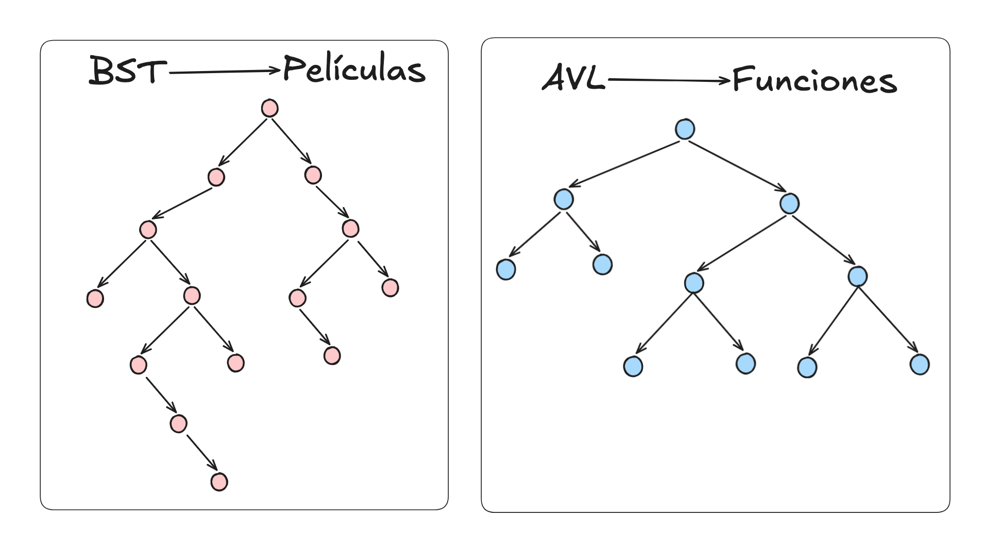

Gestionar películas (AGREGAR, ELIMINAR, EDITAR)
Al registrar una película, se insertará en un Árbol Binario de Búsqueda (BST) manteniendo el orden por código de película. Esta mantendrá la misma funcionalidad que en la fase anterior. Se podrá agregar, eliminar, buscar, editar, ver todas las películas independientemente tengan o no funciones programadas.
El administrador podrá consultar todas las películas registradas en el sistema. La información se mostrará en la interfaz
- Código, título, género, duración, clasificación, idioma
- Fecha de estreno y fecha de fin de cartelera
- Funciones programadas
El sistema deberá alertar sobre películas que estén próximas a finalizar su cartelera (menos de 7 días).
Se podrá seleccionar la forma de ordenar la información: preorden, inorden y postorden.

Gestionar funciones (AGREGAR, ELIMINAR, EDITAR)
El administrador podrá seguir creando funciones con el mismo flujo de Fase 1:
película → horario → sala → filas/columnas
solo que ahora cada función creada se indexa en el Árbol AVL por codigo_funcion, en vez de vivir como la única función activa del sistema. Esto es lo que resuelve directamente la limitación de Fase 1: como el AVL garantiza que su altura se mantenga balanceada sin importar cuántas funciones se creen o eliminen con el tiempo, la búsqueda de cualquier función sigue siendo rápida aunque el catálogo crezca mucho.
- Crear función: mismo flujo de Fase 1; adicionalmente genera el codigo_funcion, lo inserta en el Árbol AVL y crea su archivo F00X_funcion.json en el directorio del proyecto con asientos_ocupados vacío. se le agregar la funcionalidad de editar la función
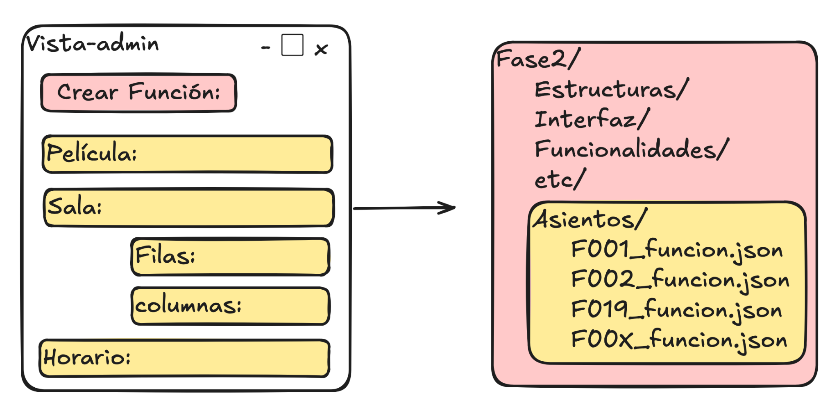
El archivo F00X_funcion.json tendrá la siguiente estructura:
{
"codigo_funcion": "F001",
"asientos_ocupados": [
{
"fila": 2,
"columna": 5,
"codigo_reserva": "R001"
}
]
}
Este JSON almacenará todas los asientos ocupados de la función, y este mismo tendrá que consultar la matriz dispersa para poder mostrar la información respecto al ID de la función seleccionada.
Con este archivo, la matriz dispersa se reconstruye en memoria leyendo únicamente las celdas ocupadas: cada entrada de asientos_ocupados se inserta como un nodo de valor en la fila/columna correspondiente, y su único dato es codigo_reserva, cualquier otro dato del cliente o de la reserva (nombre, fecha, etc.) se obtiene, si se necesita, siguiendo ese código hasta la Tabla Hash, en vez de duplicarlo dentro del archivo de la función.
- Buscar función por código: búsqueda estándar de AVL, con profundidad garantizada gracias al balance automático.
- Listar todas las funciones existentes: se recorre el AVL leyendo únicamente cada nodo (código, película/código película, horario, sala, nombre de archivo, asientos ocupados); en ningún momento se abren los archivos de asientos de cada función solo para listarlas. Se podrá seleccionar la forma de ordenar la información: preorden, inorden y postorden.
- Cargar una función específica con matriz activa para visualizarla o editarla: al elegir una función, el sistema la ubica en el AVL, obtiene su archivo asociado y ahí es donde entra la matriz dispersa: si había otra función cargada, su matriz se vacía y se persiste a su propio archivo antes de leer y llenar la matriz con los datos de la nueva función.
- Eliminar una función: se elimina el nodo del AVL (manteniendo el balance) y se elimina su archivo .json de asientos.

Carga Masiva clientes y reservas
El administrador podrá cargar un archivo JSON que contenga información de múltiples clientes junto con sus reservas. Cada cliente será identificado mediante un id único y cada reserva mediante un codigo_reserva único. Las reservas mantendrán únicamente las referencias necesarias para establecer la relación con las demás estructuras, principalmente el codigo_funcion, además de la fila, columna y fecha de reserva.
{
"clientes": [
{
"id": "U001",
"nombre": "Juanito Alimaña",
"correo": "Juanito@gmail.com",
"telefono": "55551234",
"password": "juanito123",
"tipo": "cliente",
"reservas": [
{
"codigo_reserva": "R001",
"codigo_funcion": "F001",
"fila": 2,
"columna": 5,
"fecha_reserva": "2026-03-01"
}
]
}
]
}
Para el almacenamiento de los clientes se utilizará un Árbol B de orden 4, utilizando el id del cliente como clave principal. Esta estructura permite manejar múltiples claves por nodo y mantener los clientes organizados por ID, facilitando las operaciones de búsqueda, inserción, eliminación y los listados administrativos ordenados. Cada cliente mantendrá únicamente las referencias mediante codigo_reserva de las reservas que le pertenecen, evitando almacenar repetidamente la información completa de cada reserva.
Para el almacenamiento de las reservas se utilizará una Tabla Hash general para todo el sistema, utilizando codigo_reserva como clave y el objeto de la reserva como valor. Esta elección se debe a que las reservas se consultan principalmente mediante identificadores únicos, como al buscar, cancelar o consultar una reserva específica. La Tabla Hash permitirá obtener directamente la reserva asociada a un codigo_reserva, sin requerir que las reservas se encuentren ordenadas.
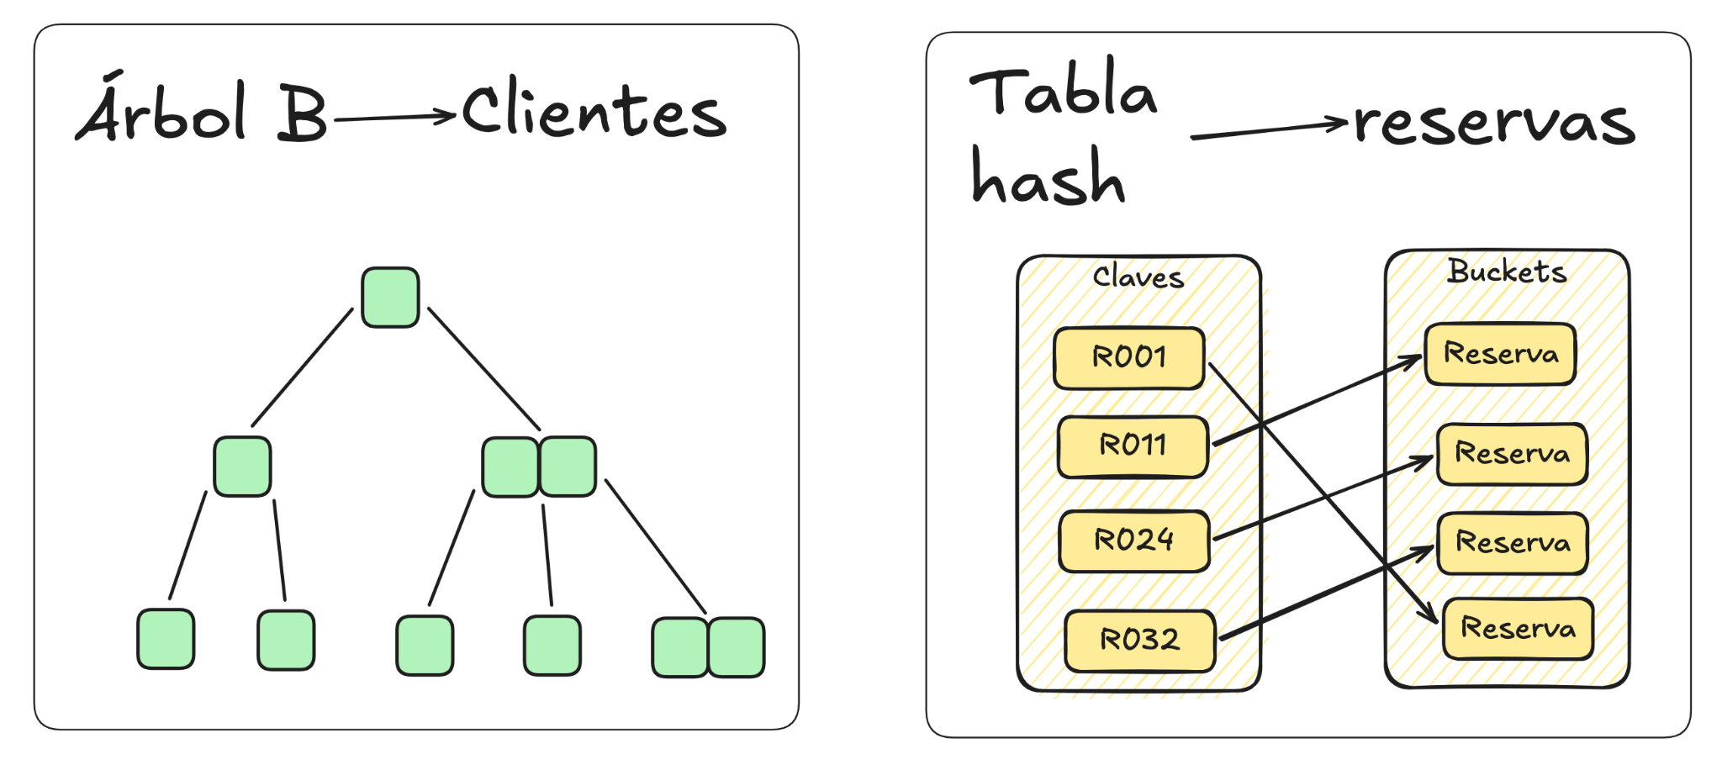
Esta organización evita duplicar información y permite asignar una responsabilidad específica a cada estructura. El Árbol B se encarga de organizar y localizar clientes, mientras que la Tabla Hash proporciona acceso rápido a reservas individuales. La matriz dispersa, por su parte, mantiene únicamente los asientos de la función actualmente seleccionada en memoria.

Gestionar clientes
Todos los clientes se almacenarán en el Árbol B de orden 4 (indexado por id, lo que mantiene el catálogo de usuarios ordenado y permite recorrerlo para listados) Todo este módulo de clientes es nuevo en Fase 2, en Fase 1 solo existía la pantalla de login, sin una estructura real detrás que administrara
Listar todos los clientes ordenados por ID: se recorre en el orden natural de sus claves (equivalente al inorder de un árbol binario, pero visitando varias claves por nodo).
Eliminar cliente: se elimina del Árbol B (con la redistribución o fusión de nodos que corresponda) y en la Tabla Hash en cascada, se eliminan también sus reservas asociadas.

Ver reservas por cliente
El administrador podrá ingresar el ID de un cliente para consultar sus reservas. La búsqueda del cliente en sí resuelve por el Árbol B (si se busca por ID) una vez ubicado el cliente, sus reservas, que también están indexadas en la Tabla Hash por codigo_reserva, se listan mostrando función, fila, asiento y fecha.

Funciones de Cliente en Taquilla
Los usuarios tendrán acceso a las siguientes funciones:

Registro (AGREGAR, EDITAR)
El cliente podrá registrarse por sí mismo con nombre, correo, teléfono y contraseña, siguiendo exactamente el mismo proceso de inserción en el Árbol B (por ID). Si el correo ya fue utilizado se debe rechazar el registro. El usuario tendrá un panel para editar su perfil.

iniciar sesión
Los usuarios registrados podrán ingresar al sistema mediante una pantalla de inicio de sesión que solicite correo y contraseña. Al autenticarse correctamente, se mostrará un menú con las opciones disponibles para los usuarios.
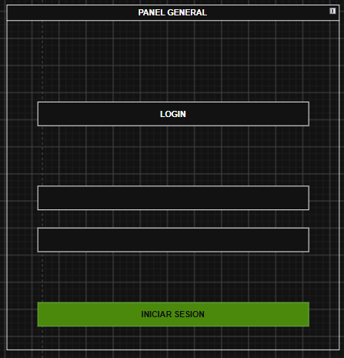
Formulario de inicio de sesion
Fuente: Elaboración propia, 2026
De ingresar las credenciales incorrectamente se debe notificar con mensajes de advertencias.

reservar asiento
El cliente elige una película de la cartelera (BST, sin cambios respecto a Fase 1) y luego una función de esa película, búsqueda que ahora resuelve el Árbol AVL en vez de existir una única función fija. Al seleccionar la función, el sistema carga su archivo F00X_funcion.json y llena la matriz dispersa activa con esos asientos ocupados; el cliente reserva el asiento libre que desee, lo cual actualiza la matriz en memoria, la persiste de vuelta al archivo de esa función, y registra la reserva en la Tabla Hash (clave codigo_reserva).
Es obligatorio poder visualizar dentro de la interfaz el mapa de los asientos libres y ocupados, a través de una tabla o similar, está PROHIBIDO utilizar el reporte de la matriz dispersa para ver la disponibilidad de los asientos.

ver mi historial de reservas
El cliente autenticado podrá consultar el historial de todas las reservas que haya realizado. Para ello, el sistema identificará al cliente mediante su id y obtendrá los codigo_reserva asociados a su registro dentro del Árbol B de clientes. Posteriormente, cada código será utilizado como clave en la Tabla Hash general de reservas para recuperar la información correspondiente.
El sistema mostrará para cada reserva su código, la función asociada, la fecha de reserva, el asiento seleccionado y el estado de la reserva (si ya paso la fecha de la función VENCIDA, de lo contrario VALIDA ).
La consulta no modificará la matriz dispersa ni requerirá cargar los archivos de asientos de las funciones, ya que estos únicamente serán necesarios cuando se requiera visualizar o modificar la ocupación de una función.
Por ejemplo, el cliente podrá visualizar:
Código | Función | Fecha | Fila | Columna | Estado
R001 | F001 | 2026-03-01 | 2 | 5 | VALIDA
R004 | F003 | 2026-03-03 | 4 | 8 | VALIDA
R008 | F005 | 2026-03-05 | 7 | 10 | VENCIDA

cancelar reserva
El cliente busca su reserva por codigo_reserva en la Tabla Hash, la elimina de ahí y del respectivo archivo F00X_funcion.json. Como esa reserva pertenece a una función específica, el sistema debe cargar la matriz dispersa de esa función (si no era ya la activa) para marcar el asiento correspondiente como libre y persistir el cambio de vuelta al archivo de la función. Antes solo existía una función y por tanto una única matriz posible; ahora cancelar implica cargar una función distinta a la que el cliente tenía activa en pantalla, se debe actualizar el archivo F00X_funcion.json debido a que solo guarda la información de asientos ocupados.

Área de Reportes
El sistema contará con un módulo especializado de generación de reportes que permitirá visualizar las estructuras de datos en tiempo real mediante grafos generados con Graphviz
Reporte 1: Árbol binario de búsqueda (Cartelera de Películas)
Muestra todas las películas registradas. Cada nodo contiene:
- Código
- Título
- Duración
- Clasificación
Características:
- Nodos rectangulares con información
- Flechas direccionales entre nodos
- Código de colores (verde: en cartelera, amarillo: próximo a retirar)
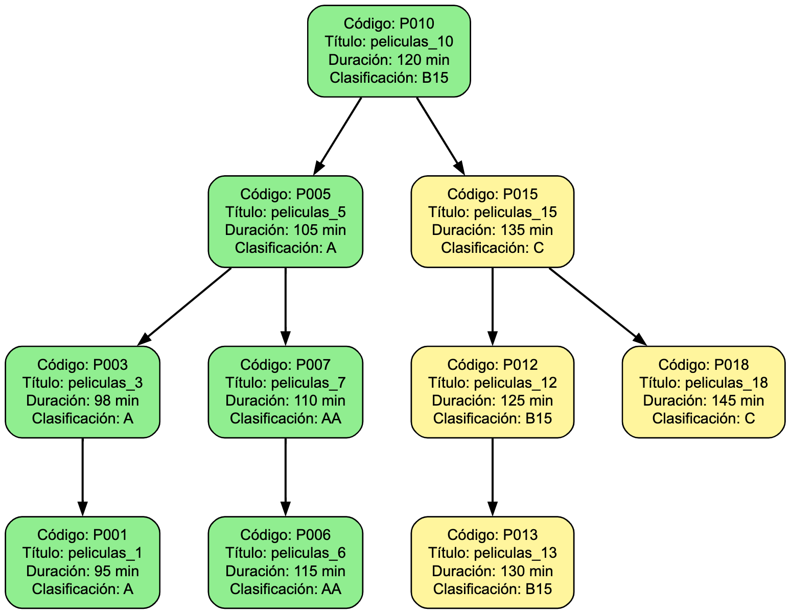
imagen de referencia*
Reporte 2: Árbol AVL de Funcione
Muestra todas las funciones activas dentro del sistema. Cada nodo contiene:
- codigo_funcion,
- película,
- horario,
- sala
Características:
- Nodos circulares
- codigo de color:
  - verde: función programada
  - roja: función que ya se realizó
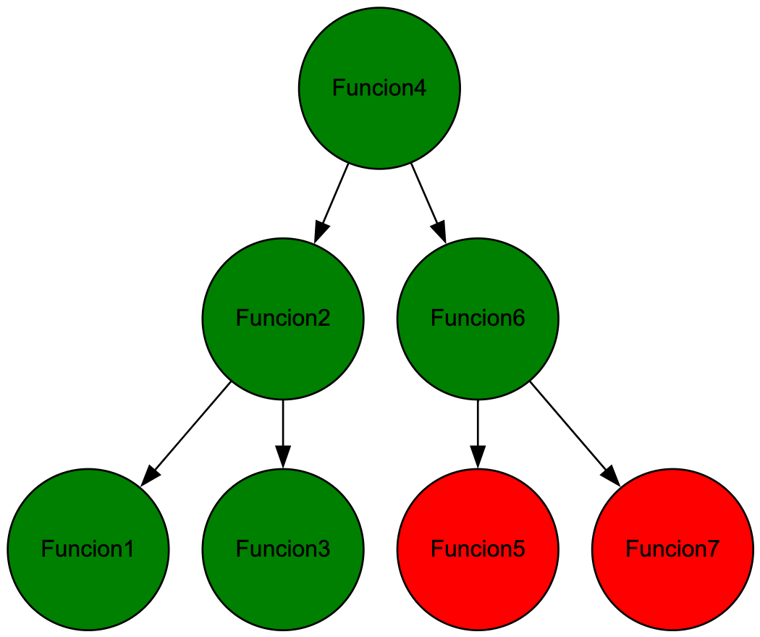
imagen de referencia*
Reporte 3: Árbol B de orden 4 de Clientes
Muestra la estructura de clientes, donde cada nodo principal representa un cliente registrado dentro del sistema:
Características:
- Cada nodo dibujado como una caja dividida en compartimentos, mostrando el ID de cada cliente contenido e información básica, nombre, correo etc.
- Flechas hacia los hasta 4 hijos por nodo.
- Color distinto para la raíz, nodos internos y hojas, para que se distinga la forma del árbol.
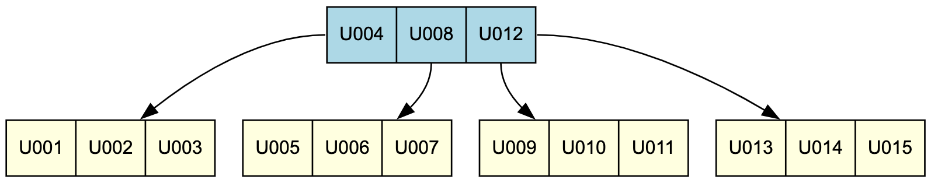
imagen de referencia*
Reporte 4: Tabla Hash de Reservas
Muestra la distribución de las reservas dentro de la Tabla Hash utilizando codigo_reserva como clave. El reporte permitirá visualizar la posición obtenida mediante la función hash, las reservas almacenadas y las posibles colisiones producidas cuando diferentes códigos generan la misma posición.
Características
- La tabla se representa mediante buckets numerados, correspondientes a las posiciones de la Tabla Hash.
- Cada entrada muestra el codigo_reserva como clave y el id_cliente y codigo_funcion como información asociada.
- Las colisiones se representan mediante listas enlazadas, permitiendo visualizar los elementos que comparten una misma posición.
- Los buckets vacíos se muestran en un color diferente para facilitar la identificación de espacios disponibles.
- Los buckets con una sola reserva representan una distribución directa sin colisión.
- Los buckets con múltiples reservas representan una colisión.
- El reporte muestra estadísticas generales de la estructura, incluyendo:
  - Tamaño de la tabla.
  - Cantidad de reservas almacenadas.
  - Cantidad de buckets ocupados.
  - Cantidad de colisiones.
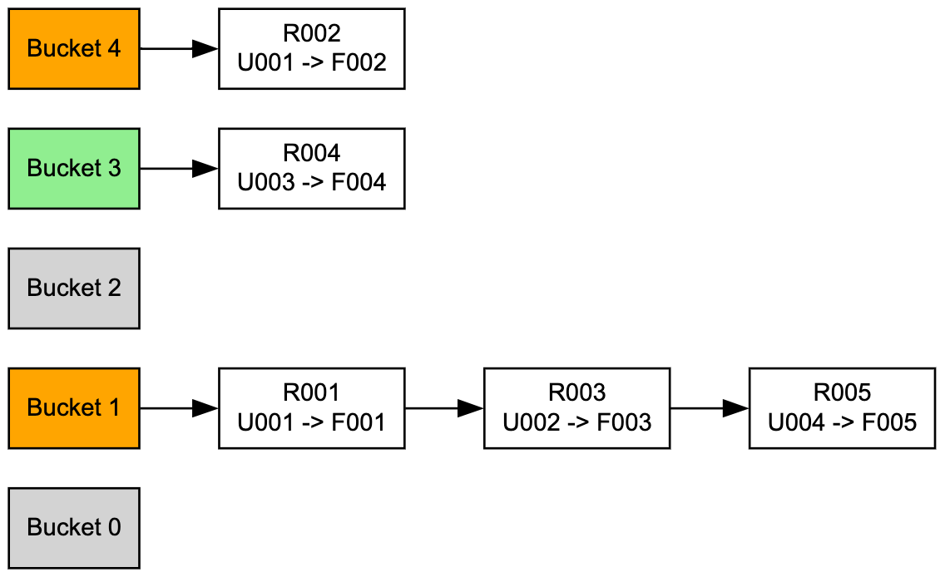
Reporte 4: Matriz Dispersa (Mapa de Asientos por Función)
Visualiza la estructura de la matriz dispersa que representa los asientos ocupados de una función específica. Se deberá mostrar todos los asientos, estén disponibles (con un color especial para identificar cada uno)
Estructura del reporte:
- Nodos cabecera (filas): Rectángulos con número de fila
- Nodos cabecera (columnas): Rectángulos con número de columna
- Nodos de valor: Círculos con nombre del cliente (si reservado) conectados a su fila y columna
Características adicionales:
- Título: "Función: [Película] - [Horario] - Sala [X]"
- Colores diferentes para asientos.
- Estadísticas: total de asientos, reservados, libres
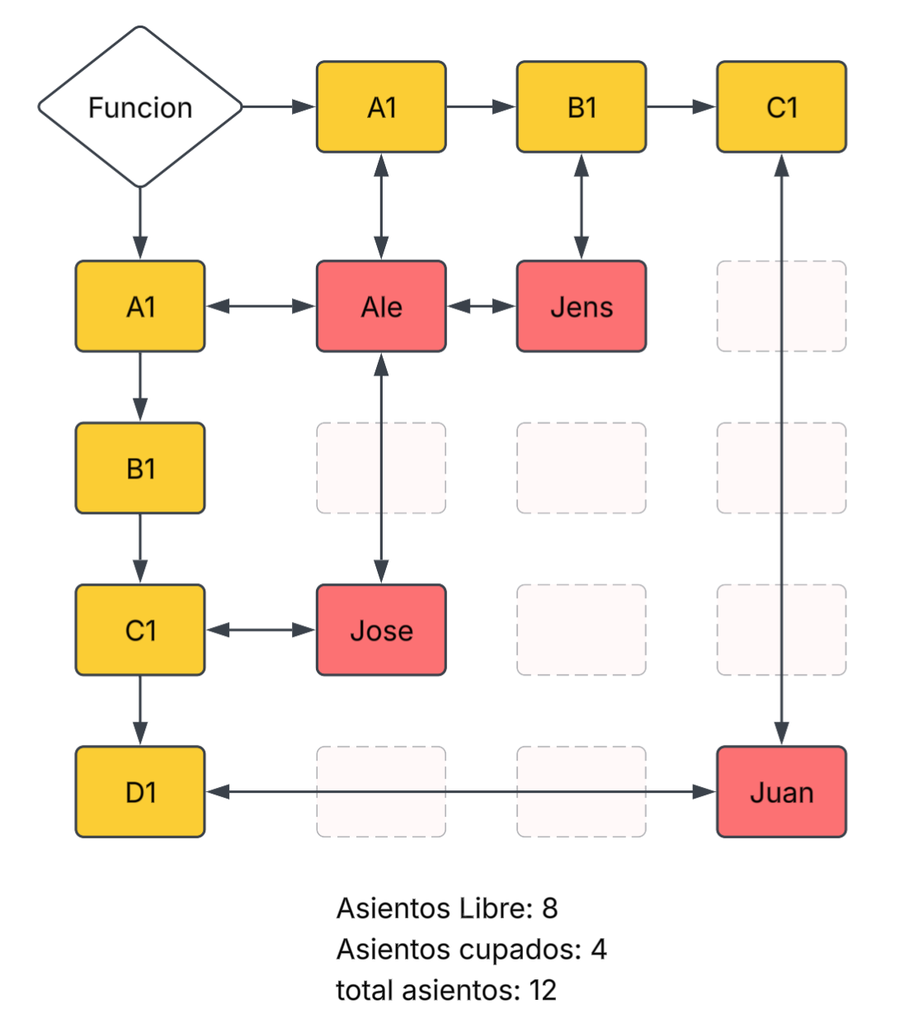
imagen de referencia*
Nota: dentro de la interfaz debe de haber un botón que me deje generar el reporte de la matriz dispersa de la función que actualmente está ocupando la matriz

Consideraciones de Migración desde Fase 1
- El BST de películas se mantiene sin cambios, con excepción de los recorridos.
- Las listas de promociones/beneficios y la lista circular doblemente enlazada de solicitudes se mantienen sin cambios.
- La matriz dispersa conserva su misma implementación interna de Fase 1; lo único nuevo es que se llena y vacía por función, en vez de existir una sola instancia fija durante toda la ejecución.

Validación y manejo de errores
El sistema deberá realizar validaciones básicas tanto sobre los datos ingresados desde la interfaz como sobre la información cargada desde los archivos JSON.
Se deberá comprobar que los campos de tipo fecha utilicen un formato válido, que los campos numéricos como filas, columnas, duración, ID cuando corresponda, entre otros, contengan únicamente valores válidos, y que los campos de texto no reciban tipos de datos incorrectos o permanezcan vacíos cuando sean obligatorios.
Cuando el usuario ingrese información incorrecta, la interfaz deberá mostrar un mensaje indicando claramente el dato que presenta el error y el formato o valor esperado, evitando que información inválida sea almacenada en las estructuras.
Estas validaciones también deberán aplicarse durante la carga de archivos, por lo que se podrán utilizar archivos JSON modificados intencionalmente con errores de fechas inexistentes, números, campos faltantes, tipos de datos incorrectos o información inválida, con el objetivo de comprobar que el sistema detecte, informe y rechace correctamente los registros que no cumplan con las reglas establecidas.

TODO EL FLUJO DEL PROYECTO SE DEBE REALIZAR DENTRO DE LA INTERFAZ GRÁFICA.

4.2 Alcance del proyecto
Las estructuras de datos requeridas en esta segunda fase deberán ser desarrolladas completamente por los estudiantes, sin utilizar librerías o módulos de C++ que implementen de forma directa Árboles Binarios de Búsqueda, Árboles AVL, Árboles B, Tablas Hash o Matrices Dispersas. Toda la lógica relacionada con la creación de nodos, inserción, eliminación, búsqueda, recorridos, balanceo, manejo de colisiones y administración de enlaces deberá programarse manualmente. Asimismo, las funcionalidades heredadas de la fase anterior, como la cartelera de películas y la matriz dispersa, deberán integrarse con las nuevas estructuras manteniendo la consistencia de los datos y la correcta interacción entre los distintos módulos del sistema.

4.3 Requerimiento técnicos

Realizar la aplicación en C++
El sistema deberá desarrollarse completamente en C++, implementando una aplicación de escritorio con interfaz gráfica que integre las funcionalidades de administración y atención al cliente descritas en el proyecto. La aplicación deberá gestionar la información mediante estructuras de datos dinámicas implementadas manualmente, así como realizar la lectura y escritura de archivos JSON para garantizar la persistencia de los datos. El código deberá organizarse de forma modular, separando adecuadamente las responsabilidades de cada estructura de datos, los procesos de carga y validación de información, la lógica del sistema y la interfaz gráfica.

Persistencia y validación de datos
La aplicación deberá incorporar mecanismos de lectura y escritura de archivos JSON para almacenar y recuperar la información del sistema. Se deberán implementar validaciones que comprueben la integridad de los datos ingresados desde la interfaz y desde los archivos externos, verificando formatos de fecha, tipos de datos, campos obligatorios, rangos válidos y consistencia de referencias entre películas, funciones, clientes y reservas. Los registros que no cumplan con las reglas establecidas deberán ser reportados y rechazados sin afectar la información válida almacenada.

Realizar los reportes en Graphviz
Todos los reportes gráficos deberán generarse exclusivamente mediante Graphviz. El sistema en C++ deberá generar los archivos DOT necesarios para representar visualmente las estructuras implementadas y ejecutar los procesos requeridos para obtener imágenes en formato PNG o PDF. Como mínimo, deberán generarse reportes para el Árbol Binario de Búsqueda de películas, el Árbol AVL de funciones, el Árbol B de clientes, la Tabla Hash de reservas y la Matriz Dispersa de asientos. Los reportes deberán reflejar el estado actual de las estructuras y actualizarse cada vez que la información sea modificada, permitiendo visualizar y analizar el comportamiento interno del sistema en tiempo real.

5. Desarrollo de Habilidades Blandas
Para complementar el desarrollo técnico de CinemaUSAC Fase 2, el proyecto busca fortalecer habilidades como la autonomía, la planificación, la responsabilidad y la resolución de problemas. Estas competencias permitirán al estudiante gestionar de manera eficiente el desarrollo de una solución que integra múltiples estructuras de datos y mecanismos de persistencia.

5.1 Proyectos Individuales
Los proyectos individuales permiten que cada estudiante asuma la responsabilidad completa del análisis, diseño e implementación del sistema, fortaleciendo su capacidad para tomar decisiones y resolver problemas de forma independiente.

5.1.1 Autogestión del Tiempo
El estudiante deberá planificar sus actividades para cumplir con las etapas de análisis, implementación, pruebas y documentación del proyecto dentro de los plazos establecidos.

5.1.2 Responsabilidad y Compromiso
El desarrollo individual fomenta el compromiso con la calidad del sistema, asumiendo la responsabilidad de cada componente implementado y su correcto funcionamiento.

5.1.3 Resolución de Problemas
La integración de estructuras como BST, AVL, Árbol B, Tabla Hash y Matriz Dispersa fortalecerá la capacidad de análisis y la búsqueda de soluciones eficientes ante desafíos técnicos.

5.1.4 Reflexión Personal
Al finalizar el proyecto, el estudiante evaluará los resultados obtenidos, identificando fortalezas, dificultades y oportunidades de mejora para su crecimiento académico y profesional.

5.2 Resumen de Puntuaciones

Área | Puntos Totales | Puntos Obtenidos
1. Implementación de estructuras de datos | 40
Árbol Binario de Búsqueda | 5
Árbol AVL | 10
Árbol B orden 4 | 10
Matriz dispersa | 5
Tabla Hash | 10
2. Funcionalidades del sistema | 25
Funciones de administrador | 15
Funciones de usuario departamental | 10
3. Reporte gráficos con Graphviz | 20
Reporte de Árbol binario de Búsqueda | 2
Reporte de Árbol AVL | 4
Reporte de Árbol B | 6
Reportes matriz dispersa | 3
Reporte Tabla hash | 5
4. Manuales y preguntas | 15
TOTAL | 100

5.3 Observaciones
- El lenguaje de programación para esta fase será c++.
- La herramienta de desarrollo de reportes gráficos será exclusivamente Graphviz.
- La entrega se realizará por medio de Github. El nombre del repositorio debe ser EDD_2S2026_PY_#carnet (Ej: EDD_1S2026_PY_202102771), donde se creará una carpeta con el nombre EDD_Fase2.
- Por medio de UEDI se hará entrega del link del repositorio.
- Deberá agregar a su respectivo auxiliar a su reporte como colaborador:
○ jenzzzjs → Sección B
○ @seb4sr → Sección C
○ Ggio21 → sección A
- Los repositorios deben mantenerse en privado para evitar copias de código entre estudiantes.
- Se debe realizar el manual técnico y manual de usuario en formato Markdown dentro de una carpeta llamada documentación, dentro de la carpeta de la respectiva fase, explicando la implementación de cada estructura y las decisiones de diseño tomadas con screenshots para el manual de usuario.
- Todas las dudas durante el proceso de desarrollo deberán realizarse por medio de los foros de UEDI de la respectiva sección.
- Las copias detectadas serán penalizadas con calificación de 0 puntos y reportadas a la Escuela de Ciencias y Sistemas.
- Se debe de realizar commits frecuentes en Github para demostrar el avance progresivo del proyecto.
- El código debe estar debidamente comentado y seguir buenas prácticas de programación.
- Se debe incluir un archivo de prueba JSON con datos de ejemplo para demostrar la funcionalidad de carga masiva.

FECHA DE ENTREGA: 16 de septiembre del 2026

